- Constrói um gráfico de barras com os dados seguintes.
Classificação a Matemática do 5.°B
3 | 3 | 3 | 3 | 2 | 5 | 5 | 4 | 3 | 3 | 3
4 | 2 | 2 | 2 | 3 | 3 | 3 | 4 | 4 | 4 | 4

- Observa o gráfico de barras seguinte.
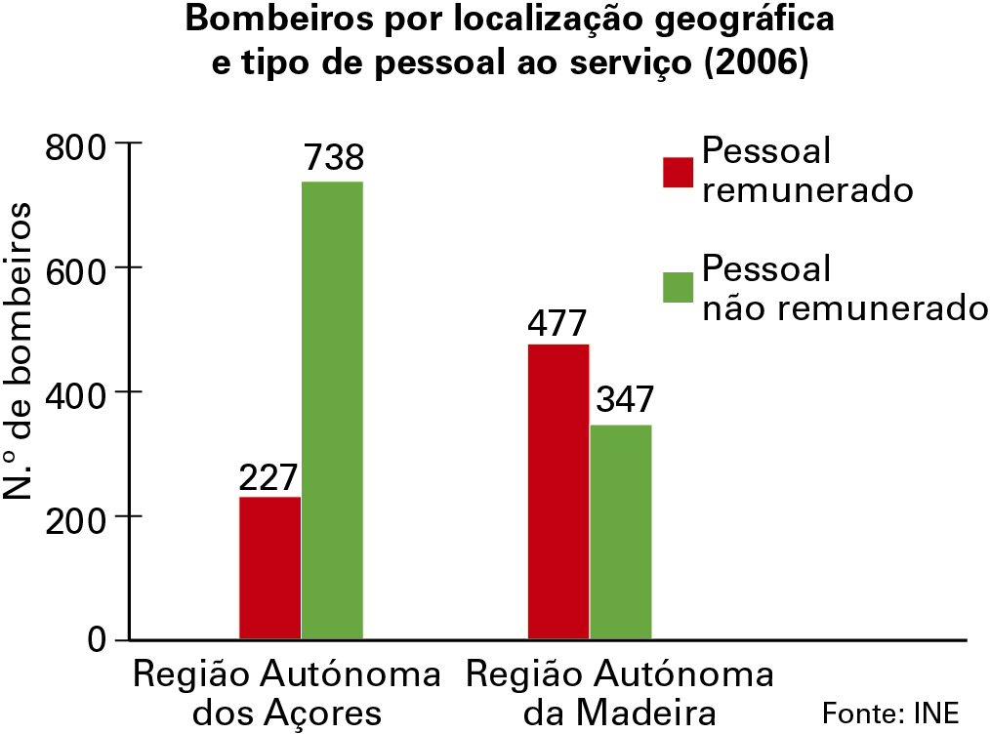
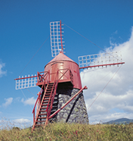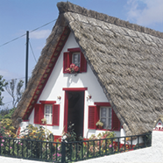
  - Quantos bombeiros havia na Região Autónoma dos Açores em 2006?
E na Região Autónoma da Madeira?
  - Qual é a diferença entre o número de bombeiros remunerados da Região Autónoma da Madeira e na Região Autónoma dos Açores?
  - Qual o total de bombeiros remunerados nas duas regiões?
  - Na Região Autónoma dos Açores há mais bombeiros do que na Região Autónoma da Madeira.
Escreve uma razão que na tua opinião possa justificar esta situação.

1.
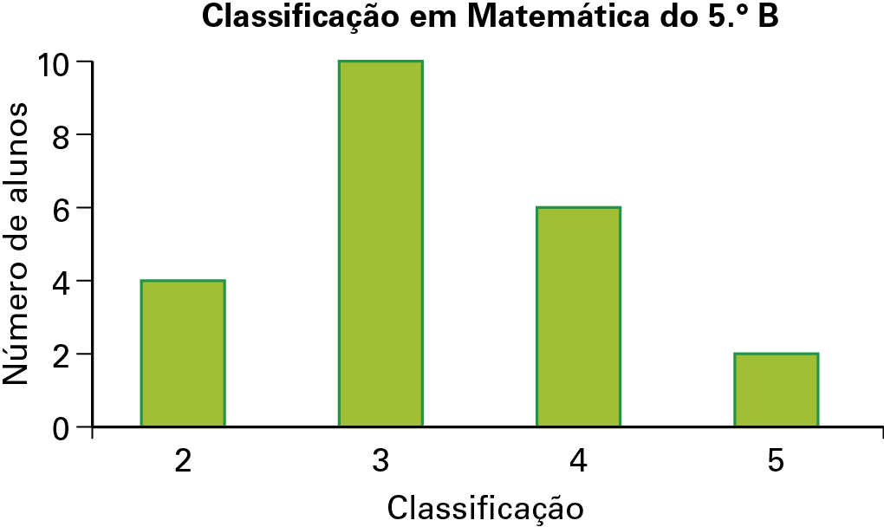
2.1. Nos Açores havia 965 bombeiros em 2006.
Na Madeira havia 824 bombeiros em 2006.
2.2. 250.
2.3. 704.
2.4. Provavelmente, deve-se ao facto do arquipélago dos Açores ter mais ilhas do que o arquipélago da Madeira.

